(слайд 1)
Здравствуйте уважаемые коллеги!
Я рада вновь видеть вас! Моя задача сейчас актуализировать те знания, которые у вас уже есть относительно развития жизнеспособности, обучающихся в образовательных организациях.

(слайд 2) Современная цивилизация характеризуется стремительными изменениями, предъявляя очень высокие требования к человеку в плане его адаптации к окружающей среде и социуму.
Не смотря на высокий уровень развития комфорта, доступности и открытости современного мира ученые характеризуют 21 век веком депрессии и тревоги.
(слайд 3) Депрессия занимает четвертое место в мире среди ведущих причин заболеваемости подростков в возрасте 15–19 лет и пятнадцатое место в возрасте 10–14 лет. Тревожные расстройства являются девятой по значимости причиной нарушений психического здоровья среди подростков в возрасте 15–19 лет и шестой в возрасте 10–14 лет. Эмоциональные расстройства могут сильно влиять, например, на посещаемость и успеваемость в школе. Изоляция и ощущение одиночества могут усугубляться социальной отчужденностью. В наиболее тяжелых случаях депрессия может приводить к самоубийству. Факторы риска самоубийств разнообразны и включают в себя вредное употребление алкоголя, жестокое обращение в детстве, стигматизацию при обращении за помощью, препятствия к получению помощи и доступность средств совершения самоубийства. С данной возрастной группой связана растущая обеспокоенность распространением информации о суицидальном поведении через электронные СМИ. https://www.who.int/ru/news-room/fact-sheets/detail/adolescent-mental-health
(слайд 4) Настораживают и те данные статистки, которые мы имеем сейчас в нашем городе Новосибирске.
(слайд 5) В связи с наблюдаемой тенденцией нарастания случаев кризисных ситуаций среди детского населения была создана комплексная модель профилактики кризисных ситуаций в муниципальной системе образования города Новосибирска. В этой модели включены все уровни профилактической деятельности: первичная, вторичная, третичная. Ваши базовые школы входят в проект реализации первичной профилактики девиантного поведения, в частности, кризисных ситуаций в ОО.
(слайд 6) Согласно Стратегии развития воспитания в Российской Федерации на период до 2025 года, и актуальной ситуации, связанной с проблемой суицидального поведения среди детей важно создавать условия для формирования у детей позитивных жизненных ориентиров и планов; оказания помощи детям в выработке моделей поведения в различных трудных жизненных ситуациях, в том числе проблемных, стрессовых и конфликтных.
В декларации «Образование XXI века» специализированного учреждения ООН по вопросам образования, науки и культуры (ЮНЕСКО), отмечено, что главной ценностью новой культуры должна стать ценность устойчивого стабильного развития человека и общества, а главной целью образования – формирование жизнеспособной личности.
(слайд 7) Термин «жизнеспособность» начал использоваться более активно с 2003 года, закрепившись в англоязычном варианте «resilience» (гибкость, упругость, устойчивость), благодаря международному проекту «Методологические и контекстуальные проблемы исследования жизнеспособности детей и подростков». Руководитель проекта М. Унгар предложил трактовать жизнеспособность как способность человека управлять ресурсами собственного здоровья и социально приемлемым способом использовать для этого семью, общество, культуру. (Е. Г. Шубникова)

(слайд 8)
Факторы, формирующие жизнеспособность человека
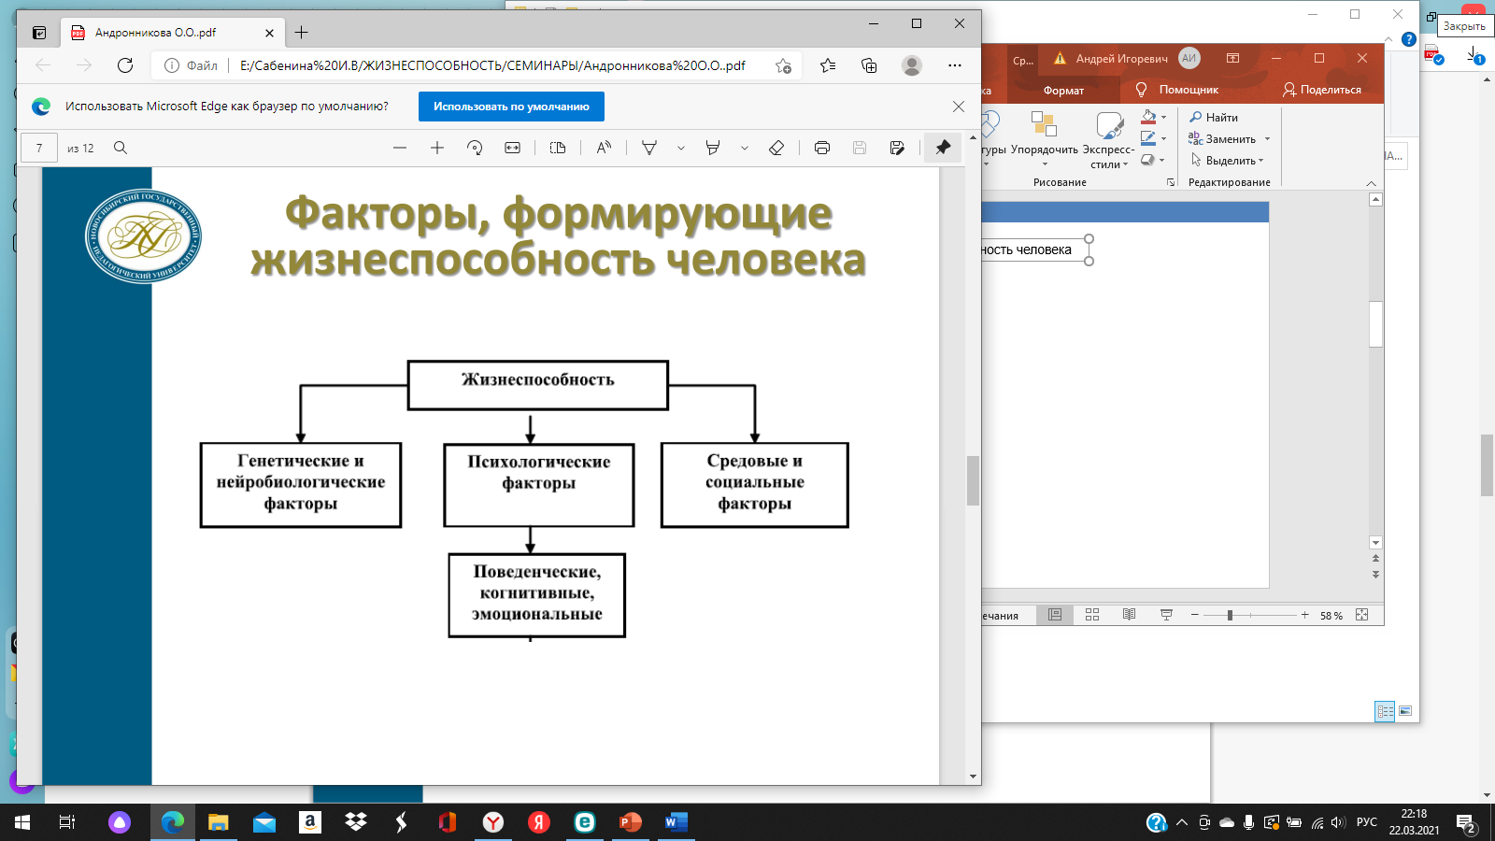

(слайд 9)

Развитие жизнеспособности у детей и подростков:
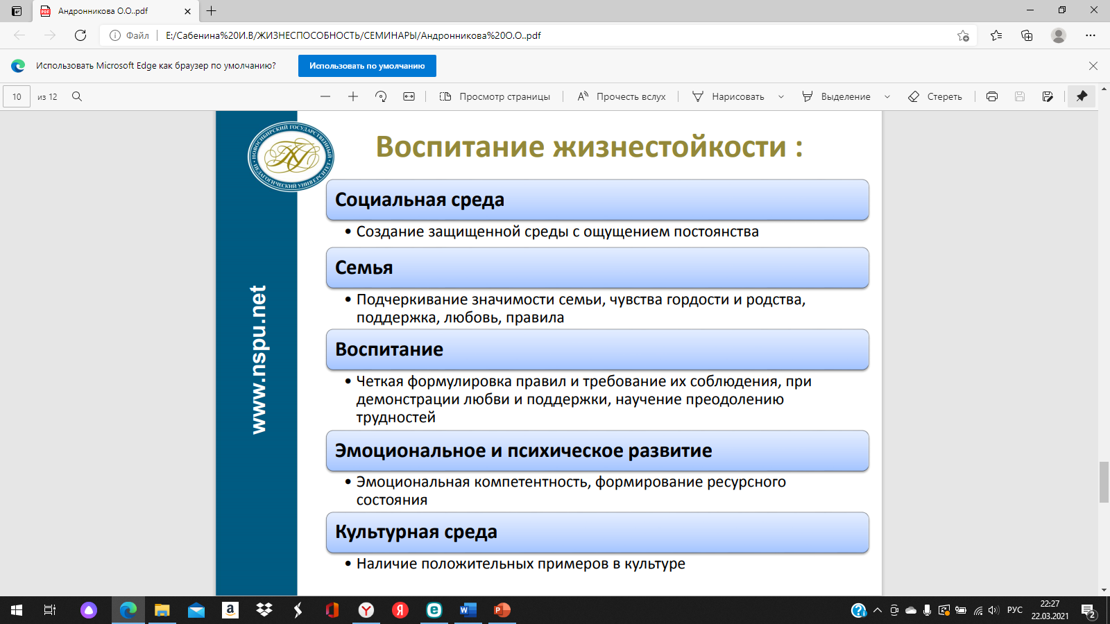

(слайд 10)
Жизнеспособный ребенок – это тот ребенок, который использует защитные факторы в своей жизни для того, чтобы преодолеть все риски и быть успешным даже в неблагоприятной ситуации.
(слайд 11)
Жизнеспособность – это многомерное интегральное явление, определяющее способность человека развивать и сохранять собственную целостность и единство основных компонентов: (схема)
(слайд 12)
Адаптация - это не только механическое привыкание к новым условиям и действиям, но также и осознание своей новой социальной роли, полученных обязанностей и ответственности.
Саморегуляция – это волевое изменение отдельных действий, мыслей, мотивов, чувств, настроений. Способность регулировать свое психоэмоциональное состояние в различных ситуациях.
Саморазвитие — это целенаправленные действия, сосредоточенные на изменении реальности, картины мира и себя с помощью выбора целей, средств их достижения, жизненным принципов.
Осознанность – это непрерывное отслеживание текущих переживаний, то есть состояние, в котором субъект фокусируется на переживании настоящего момента, не вовлекаясь в мысли о событиях прошлого или будущего.
Коммуникабельность - умение налаживать контакты, способность к конструктивному и взаимообогащающему общению с другими людьми. Это интегральный фактор, в форме которого реализуются остальные компоненты личности. (Е. А. Рыльская)
(слайд 13) Упражнение на осознанность настоящего момента и ответственность за, то чем мы наполняем свою жизнь «здесь и сейчас»
(слайд 14)
ЖИЗЕСПОСОБНОСТЬ – ЭТО СОЧЕТАНИЕ ВНУТРЕННИХ И ВНЕШНИЙ РЕСУРСОВ ЧЕЛОВЕКА, ПОЗВОЛЯЮЩИХ ЧУВСТВОВАТЬ БЛАГОПОЛУЧИЕ СВОЕЙ ЖИЗНИ ЧЕРЕЗ:
- Интерес к жизни, чувство вовлеченности и осознанности происходящего.
- Наличие морально-нравственных ориентиров.
- Чувство сопричастности, идентичности.
- Уверенность в том, что все происходящее имеет смысл.
- Умение решать разные жизненные ситуации самостоятельно или просить о помощи других.
- Уверенность в себе и других, доверие.
- Умение воспринимать разные жизненные ситуации как опыт и импульс к развитию.
- Умение критически мыслить.
- Способность оптимистично взаимодействовать с миром и окружающими людьми.
Умение организовать себя и свою деятельность стремясь к поставленной цели.

(слайд 14)
ИНДИВИДУАЛЬНО-ПСИХОЛОГИЧЕСКИЕ СВОЙСТВА ЛИЧНОСТИ, ОКАЗЫВАЮЩИЕ ВЛИЯНИЕ НА ЖИЗНЕСПОСОБНОСТЬ ПОДРОСТКА:
